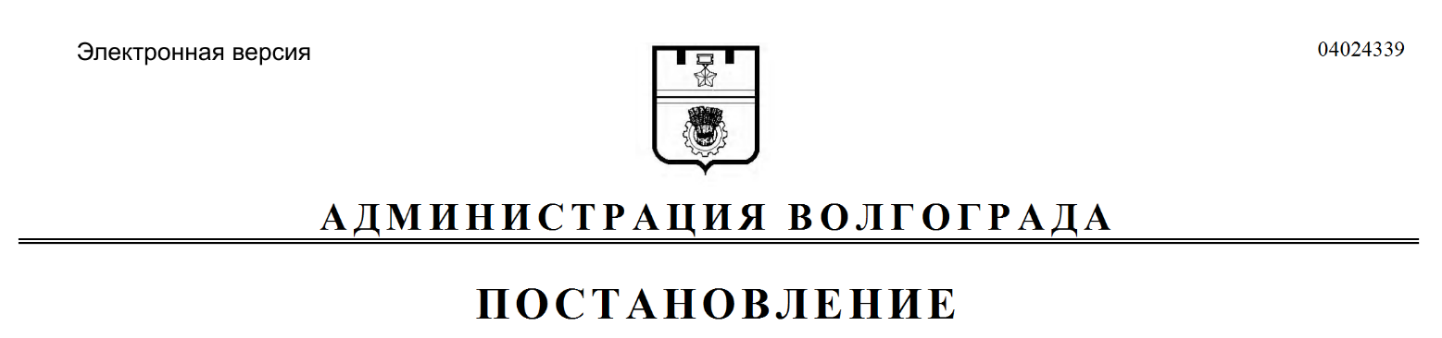
от 02.04.2021 № 311

Об установлении размера платы за содержание жилого помещения для собственников помещений в многоквартирных домах, не принявших на общем собрании решение об установлении размера платы за содержание жилого помещения

В соответствии с частью 4 статьи 158 Жилищного кодекса Российской Федерации, постановлениями Правительства Российской Федерации от 13 августа 2006 г. № 491 «Об утверждении Правил содержания общего имущества в многоквартирном доме и Правил изменения размера платы за содержание жилого помещения в случае оказания услуг и выполнения работ по управлению, содержанию и ремонту общего имущества в многоквартирном доме ненадлежащего качества и (или) с перерывами, превышающими установленную продолжительность», от 03 апреля 2013 г. № 290 «О минимальном перечне услуг и работ, необходимых для обеспечения надлежащего содержания общего имущества в многоквартирном доме, и порядке их оказания и выполнения», приказом Министерства строительства и жилищно-коммунального хозяйства Российской Федерации от 06 апреля 2018 г. № 213/пр «Об утверждении Методических рекомендаций по установлению размера платы за содержание жилого помещения для собственников жилых помещений, которые не приняли решение о выборе способа управления многоквартирным домом, решение об установлении размера платы за содержание жилого помещения, а также по установлению порядка определения предельных индексов изменения размера такой платы», на основании решения Волгоградской городской Думы от 27 сентября 2017 г. № 60/1748
«Об утверждении Порядка установления размера платы за содержание жилого помещения», постановления главы Волгограда от 16 октября 2018 г. № 20-п
«О распределении обязанностей в администрации Волгограда», руководствуясь статьями 7, 39 Устава города-героя Волгограда, администрация Волгограда
ПОСТАНОВЛЯЕТ:
1. Установить с 01 мая 2021 г. размер платы за содержание жилого помещения для собственников помещений в многоквартирных домах, не принявших на общем собрании решение об установлении размера платы за содержание жилого помещения, согласно приложению к настоящему постановлению.
2. Департаменту жилищно-коммунального хозяйства и топливно-энергетического комплекса администрации Волгограда направить обществу с ограничен-ной ответственностью «Управляющая компания Тракторозаводского района» копию настоящего постановления в течение 10 рабочих дней со дня официального опубликования настоящего постановления.
3. Настоящее постановление вступает в силу со дня его официального опубликования.
4. Контроль за исполнением настоящего постановления оставляю за собой.

Заместитель главы
Волгограда О.В.Тетерятник

Приложение
к постановлению
администрации Волгограда
от 02.04.2021 № 311

РАЗМЕР
платы за содержание жилого помещения для собственников помещений
в многоквартирных домах, не принявших на общем собрании решение
об установлении размера платы за содержание жилого помещения
(далее – размер платы за содержание жилого помещения)

№ п/п | Адрес  многоквартирного дома | Размер платы за 1 кв. м общей площади жилых помещений* (руб./месяц)  (включая НДС)
1 | 2 | 3
1. | Ул. им. Батова, 3 | 30,14
2. | Ул. им. Грамши, 47 | 28,06
3. | Ул. им. Грамши, 51 | 28,06
4. | Ул. им. академика Богомольца, 7 | 28,05
5. | Ул. им. академика Богомольца, 12 | 28,26
6. | Ул. Гороховцев, 4 | 28,06
7. | Ул. Гороховцев, 4а | 30,60
_______________________
*В размере платы за содержание жилого помещения не учтены расходы на оплату коммунальных ресурсов, используемых в целях содержания общего имущества многоквартирного дома. Размер платы за содержание жилого помещения в части оплаты коммунальных ресурсов, потребляемых при содержании общего имущества в многоквартирном доме, рассчитывается дополнительно в соответствии с действующим законодательством Российской Федерации и отражается в платежном документе отдельной строкой по каждому виду коммунальных ресурсов.

